LA FUERZA. TIPOS DE FUERZA Y MÉTODOS DE ENTRENAMIENTO
La fuerza es la capacidad de superar, frenar u oponerse a una resistencia mediante la acción muscular. Existen diferentes tipos de Fuerza y ejercicios o sistemas de entrenamiento, nosotros vamos a distinguir tres tipos de Fuerza:

- Fuerza máxima.- Es la capacidad para vencer una resistencia o peso grande; es la fuerza más alta que se puede manifestar en una contracción muscular. Un ejemplo típico de deporte que necesita de este tipo de fuerza es la Halterofilia (levantamiento de peso).
- Fuerza explosiva.- Es la capacidad para vencer una resistencia o peso de una forma rápida o veloz. A esta cualidad también se la conoce con el nombre de Potencia. Un ejemplo típico de este tipo de fuerza son los saltos, golpeos, lanzamientos...
- Fuerza resistencia.- Es la capacidad de aguantar o soportar un esfuerzo largo y continuado de fuerza. Este tipo de fuerza es la más indicada para mejorar la salud. Ejemplos de deportes que necesitan de este tipo de fuerza son la escalada, el judo, remo…

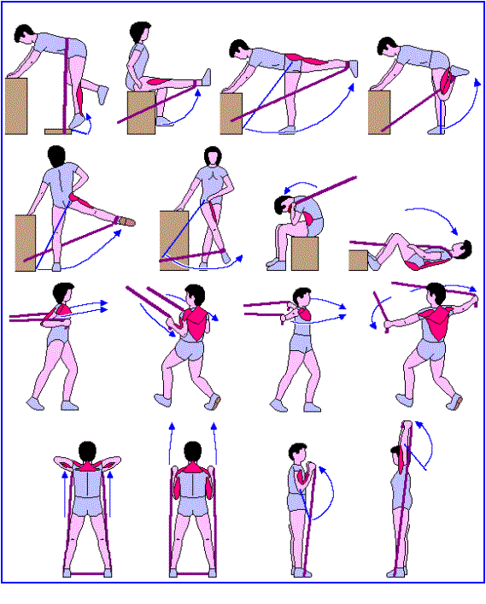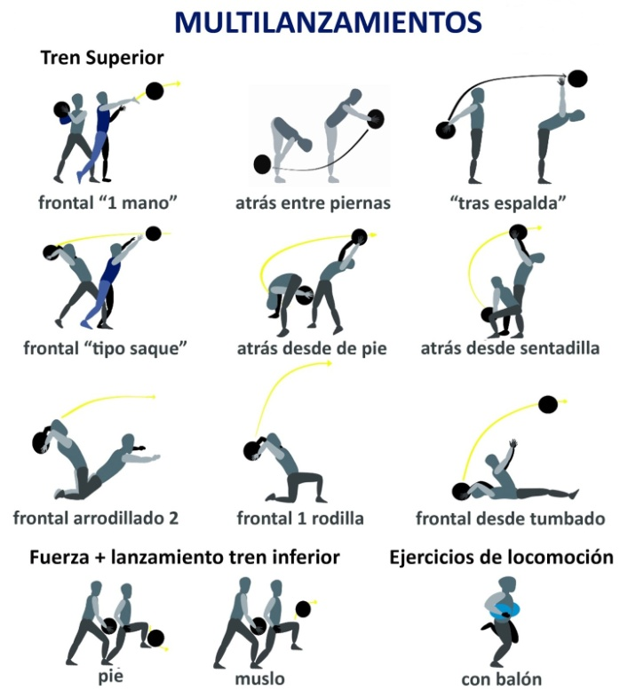 FUERZA MÁXIMA CON PESAS FUERZA RESISTENCIA CON GOMAS
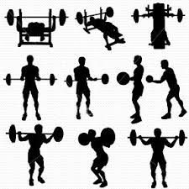

En función del deporte que practiquemos necesitaremos desarrollar una u otra clase de fuerza; pero lo más importante que hay que saber es que a vuestra edad (entre 15 y 18 años) no se debe trabajar con cargas máximas o elevadas ya que podría ser perjudicial para vuestro crecimiento. Y que el trabajo de fuerza resistencia es el más relacionado con la salud (fortalece huesos, músculos y articulaciones, mejora la postura corporal, aumenta el metabolismo, mejora la estética…)
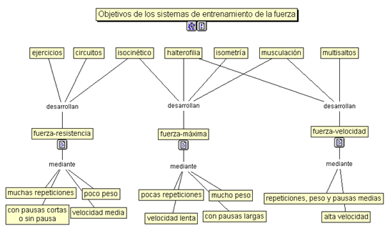Conceptos Básicos:
- Repetición: Número de veces que se realiza un ejercicio
- Serie: Grupo de repeticiones separadas por períodos descanso.
- Carga: Resistencia a vencer.
- Descanso: Periodo de reposo entre series o ejercicios
Diseña tu propio circuito:
- Diseña una sesión orientada a mejorar la fuerza más apropiada para ti según tu edad y objetivo.
- Al elaborarlo respeta la estructura de una sesión: Calentamiento -Parte Principal -Vuelta A La Calma.
- Incluye ejercicios de estiramiento y movilidad articular en el calentamiento y en la parte final.
- Evita realizar ejercicios contraindicados. Tu espalda es lo más importante.
- Alterna ejercicios para no incidir en un mismo grupo muscular de forma continua.
- Puedes realizarlo por tiempo o por repeticiones.
- Indica el grupo muscular principal en cada ejercicio.
Circuito:
Objetivo:
Número de ejercicios:
Series (vueltas):
Repeticiones:
Descanso:
Carga:
Velocidad de Ejecución:
Material:
Observaciones:

